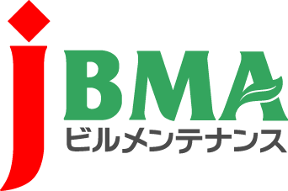
全協文書第B20-0012号
2020年6月25日
会員各位
公益社団法人全国ビルメンテナンス協会
会 長 一 戸 隆 男

熱中症予防に留意した「換気の悪い密閉空間」を改善するための換気の方法
（新型コロナウイルス感染症に係る情報提供No.44）

拝啓 時下益々ご清栄のこととお慶び申し上げます。日頃より当協会の事業運営にご理解・
ご協力を賜りまして厚く御礼を申し上げます。
さて、4月7日付け全協文書第B19-0256号において、「換気の悪い密閉空間」を改善
するための換気の方法について通知しているところですが、今般、厚生労働省において
熱中症予防に留意した新たなリーフレットが作成されましたので、お知らせいたします。
会員各位におかれましては、各施設において新型コロナウイルス感染症拡大防止に
ご尽力いただいているところですが、これからの季節は熱中症にも十分にご留意ください
ますようよろしくお願い申し上げます。
敬具
記
【熱中症予防に留意した換気の方法（概要）】
＜リーフレットの表面＞
換気設備がなく、窓の開放により換気を行う施設は以下の点に留意する。
・居室の温度および相対湿度を28℃以下および70％以下に維持できる範囲内で、
エアコンを使いながら、窓を常時できるだけ開けて、連続的に室内に空気を通す。
・窓開けによる換気を行いつつ、空気清浄機を併用することも有効。
＜リーフレットの裏面＞
換気設備がある特定建築物等においては、機械換気により必要換気量を確保できている
かどうかを確認し、建築物衛生法における温度・湿度の基準を維持する。
※必要換気量を確保できている場合は、窓開けによる換気は不要。
【添付資料】
○熱中症予防に留意した「換気の悪い密閉空間」を改善するための換気の方法
○（参考）熱中症予防に留意した「換気の悪い密閉空間」を改善するための換気について
以上
･･････････････････････････【本件に関する問い合わせ先】･･････････････････････････
公益社団法人 全国ビルメンテナンス協会 事業推進部 下平智子
〒116-0013 東京都荒川区西日暮里5-12-5 ビルメンテナンス会館5階
TEL 03-3805-7560 FAX 03-3805-7561 t_simo@j-bma.or.jp

